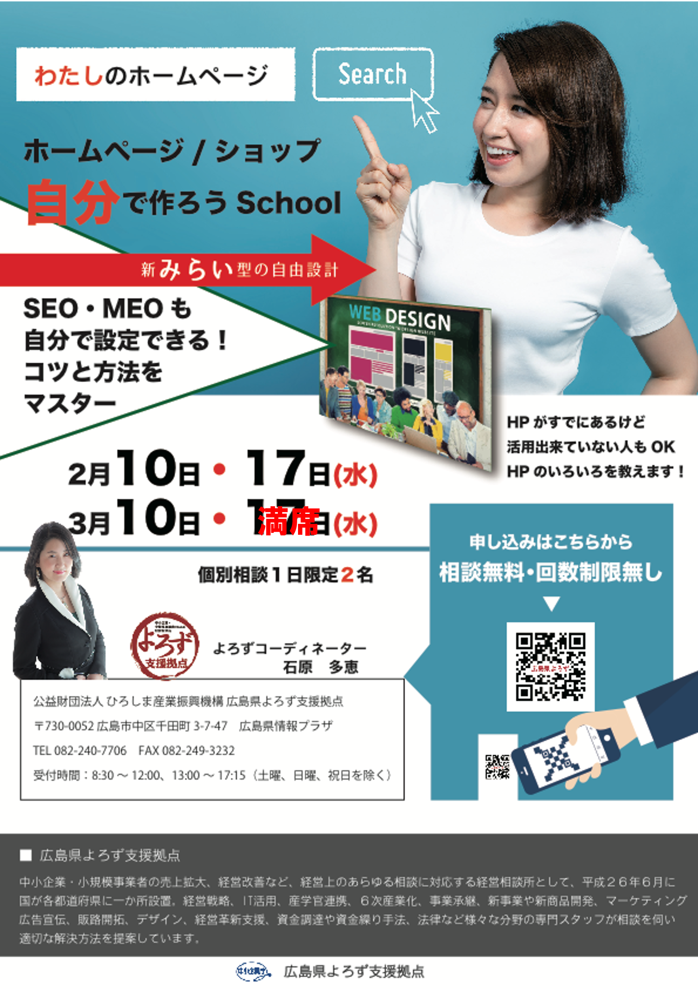
事業所名 |  |  |  | 電 話 | （ ） －
所在地 | 〒 |  |  | ＦＡＸ | （ ） －
業 種 | 1.製造業 2.卸・小売業 3.建設業 4.情報通信業 5.運輸業 6.不動産業  7宿泊業・.飲食業 8. 医療・福祉 9. その他サービス業 10.その他（ ）
受講者お名前 |  | 所属・役職 | E-Mailアドレス
個別相談会（よろず支援拠点） ○をつけてください  お困りごとについてご記入ください。 |  |  | 参加を 希望する ・ 希望しない
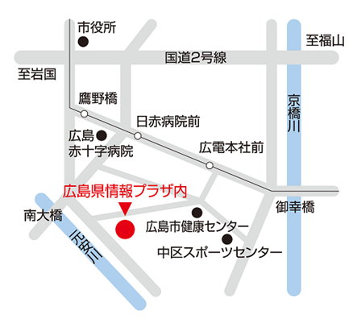
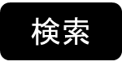
申込日 年 月 日
■個人情報の取り扱いについて
ご記入いただいた個人情報について、第三者への開示は、法令に基づく開示など特別な場合を除き、提供された目的を超えて開示しません。ただし、セミナー等のご案内、メールマガジンの配信などひろしま産業振興機構や当よろず支援拠点の事業活動の範囲内において使用させていただく場合があります。

予約希望セミナータイトル 開催日 月 日

このセミナーを知った紹介元に☑を入れてください。
□よろず支援拠点からのメール □よろず支援拠点ホームページ □知っトク情報のメール □金融機関 □その他（（ ）

）

